1. Refactoriza la aplicación para que cada responsabilidad quede aislada en una clase.

Indica qué cambios tendrías que realizar si el importeDeduccion se calculase en base al

importe de la factura:

Si (importeFactura>10000)

importeDeduccion = (importeFactura \* porcentajeDeduccion+3) / 100;

sino importeDeduccion = (importeFactura \* porcentajeDeduccion) / 100;

RTA: Para aplicar el Principio de Responsabilidad Única (SRP) en la clase Factura, se deben identificar las diferentes responsabilidades que tiene la clase y separarlas en clases distintas. En este caso, las responsabilidades son:

Calcular el importe base de la factura.

Aplicar un descuento o deducción sobre el importe base de la factura.

Calcular el impuesto de valor agregado (IVA) sobre el importe base de la factura.

Calcular el importe total de la factura..

Para lo cual se procedió a crear una clase respectiva

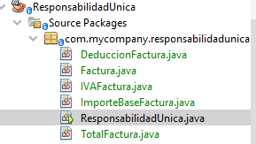

2. Indica los cambios que tendrías que realizar si el IVA cambiase del 16 al 18%.

RTA: Si el IVA cambiase del 16% al 18%, solo tendríamos que modificar la clase IVAFactura para que calcule el IVA de acuerdo al nuevo porcentaje. La clase Factura no necesitaría ser modificada porque utiliza la clase IVAFactura para calcular el importe del IVA.

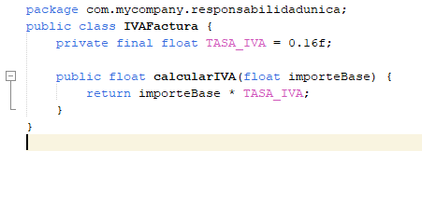

3. Indica los cambios que tendrías que realizar si a las facturas de código 0, no se le

aplicase el IVA.

RTA: Crear una nueva clase que represente una factura sin IVA, y que tenga la misma funcionalidad que la clase Factura actual, pero sin el cálculo del IVA.

Modificar la clase Factura actual para que delegue el cálculo del IVA en otra clase, de manera que la clase Factura no tenga la responsabilidad de calcular el IVA. Para ello, se podría crear una interfaz "CalculadoraIVA" que defina un método "calcularIVA", que reciba como parámetro el importe de la factura y devuelva el importe del IVA a aplicar. A continuación, se podría crear una implementación de esta interfaz para calcular el IVA normal (con la tasa del 16%) y otra para calcular el IVA exento (con tasa del 0%).

En la clase principal que utiliza la clase Factura, se debería determinar para cada factura si se le debe aplicar o no el IVA, y crear la instancia de la clase correspondiente (Factura o FacturaSinIVA) en consecuencia.

Si se desea mantener la clase Factura actual para las facturas con IVA, se podría hacer que esta clase herede de una clase abstracta "FacturaBase" que contenga la funcionalidad común de ambas clases, y que la clase FacturaSinIVA también herede de esta clase base